 | Nama: Emila anggun  Pekerjaan: Siswa
 | Demographics | Usia:17 Tahun  Pengetahuan: Sering menggunakan Hp, namun terbiasa dengan website juga.  Perangkat & Akses: Hp Android mid – range dengan memori terbatas. Bergantung pada kouta seluler.
Tugas Dan kebutuhan | Tugas:  - Mengecek tugas apa saja yang harus dikumpulkan.  - Membaca materi singkat/ringkasan lewat HP.  - Rian mengerjakan kuis pilihan ganda secara cepat.  Kebutuhan:  - Membutuhkan aplikasi yang ringan, tidak boros kuota.  - Butuh materi yang bisa diakses walau sinyal internet sedang tidak stabil (mode hemat data).
Karakteristik Psikologis dan Fisik | Karakteristik Psikologis:  - Pragmatis, ingin segala sesuatunya cepat selesai (to the point).  - Tidak suka basa-basi, fokus pada penyelesaian tugas kewajiban sekolah.  Karakteristik Fisik:  - Lelah secara fisik karena banyak aktivitas fisik di sekolah.  - Layar HP kecil membuatnya sulit mengetik jawaban esai panjang atau membaca tabel yang lebar.
Tantangan dan poin points yang dirasakan | - Merasa terganggu jika aplikasi e-course terlalu berat.
Tujuan | Tetap bisa mengikuti pelajaran dan mengumpulkan tugas tepat waktu di tengah kesibukan organisasi, dengan akses yang mudah dan hemat biaya internet.

 | Nama: Rizki fadilah  Pekerjaan: Siswa
 | Demographics | Usia:17 Tahun  Pengetahuan: Sangat update soal game, tapi malas buka aplikasi pendidikan.  Perangkat & Akses: Pc dan akses internet yang cukup baik.
Tugas Dan kebutuhan | Tugas:  - Mengerjakan tugas dengan usaha seminimal mungkin.  - Memmbuka materi jika hanya ada keperluan untuk ujian, atau tugas.  Kebutuhan:  - Butuh elemen interaktif (kuis seru, badge, progress bar) agar tidak bosan.  - Butuh tampilan dashboard yang langsung memberitahu "Apa yang harus saya lakukan sekarang?" tanpa harus mencari-cari.
Karakteristik Psikologis dan Fisik | Karakteristik Psikologis:  - Rentang perhatian pendek, cepat menutup aplikasi jika materinya membosankan.  - Butuh dorongan eksternal untuk mulai belajar.  Karakteristik Fisik:  - Terbiasa dengan antarmuka game yang responsif dan mulus.  - Sering belajar di malam hari (sistem kebut semalam).
Tantangan dan poin points yang dirasakan | - Malas jika harus login berulang-ulang atau sesi login cepat habis.  - Sangat terganggu dengan materi teks panjang yang monoton tanpa ada interaksi klik/pilih.  - Sering melewatkan info penting dari guru karena malas membaca pengumuman panjang di fitur chat/forum.
Tujuan | Menyelesaikan kewajiban sekolah dengan cara yang paling efisien dan tidak membosankan, serta menghindari hukuman akibat telat mengumpulkan tugas.

User Persona 1

 | Nama: Suci mutia rahayu  Pekerjaan: Siswa
 | Demographics | Usia:17 Tahun  Pengetahuan: familiar dengan berbagai aplikasi produktivitas dan belajar.  Perangkat & Akses : Menggunakan laptop untuk fokus dari pada menggunakan Hp.
Tugas Dan kebutuhan | Tugas:  - Mengecek forum belajar agar tidak ada materi yang dilewatkan, dan melihat progres pembelajaran.  - Mengerjakan latihan soal pengayaan untuk menguji pemahaman.  Kebutuhan:  - Membutuhkan struktur alur belajar yang logis agar belajarnya terstruktur sistematis.
Karakteristik Psikologis dan Fisik | Karakteristik Psikologis:  - Memiliki semangat yang tinggi, dan perfeksionis.  - Merasa kebingungan jika materi belajar tidak terstruktur tahap per tahap.  Karakteristik Fisik:  - Sanggung belajar cukup lama di depan laptop.  - Suka pada tampilan yang minimalis untuk memudahkan pemahaman dalam mengakses platform.
Tantangan dan poin points yang dirasakan | - Sering merasa kesal dan bingung jika alur pembelajaran tidak terstruktur.  - Sering kebingungan jika instruksi yang diberikan di kelas berbeda dengan yang ada pada platform pembelajaran.
Tujuan | Ingin menguasai setiap topik mata pelajaran secara mendalam dan mempertahankan nilai rata-rata rapor melalui materi yang terstruktur dan lengkap.

User Persona 2

 | Nama: Sherli yuliani  Pekerjaan: Siswa
 | Demographics | Usia: 17 Tahun  Pengetahuan: Pengguna aktif media sosial, terbiasa dengan konten visual dan video pendek.  Perangkay & Akses: Hp dan Laptop
Tugas Dan kebutuhan | Tugas:  - Mempelajari materi – materi sekolah.  - Mengerjakan latihan soal hingga tugas.  - Melihat rangkuman visual infografis materi.  Kebutuhan:  - Membutuhkan materi yang terstruktur dan visual.  - Membutuhkan navigasi antarmuka yang intuitif dengan ikon – ikon yang jelas, dan tidak membingungkan.  - Membutuhkan fitur penanda selesai untuk menandai bagian mana yang telah ia selesaikan.
Karakteristik Psikologis dan Fisik | Karakter Psikologis:  - Mudah bosan dan kehilangan fokus belajar.  - Butuh bimbingan atau alur pembelajaran yang jelas langkah per langkah.  Karakter Fisik :  - Tipe belajar visual.  - Belajar dengan santai dan fleksible, mengulang materi jika dirasa butuh dan sesuai waktunya sendiri.
Tantangan dan poin points yang dirasakan | - Merasa kesulitan menemukan materi pembelajaran yang terstuktur dan membuat semakin mudah kehilangan motivasi.  - Merasa bingung melihat grafik progres yang terlalu rumit, dan lebih suka yang sederhana.
Tujuan | emahami pelajaran-pelajaran sulit melalui bantuan visual yang menarik dan menyelesaikan tugas sekolah dengan perasaan tenang tanpa kebingungan teknis.

 | Nama: Caca  Pekerjaan: Guru
 | Demographics | Usia:24  Pengetahuan: Menguasai materi ajar dengan sangat baik, namun kemampuan IT terbatas, hanya familiar dengan hp atau website juga.  Perangkat & Akses: Hp dan Laptop. Akses internet cukup baik.
Tugas Dan kebutuhan | Tugas:  - mengunggah materi presentasi (PPT) dan bahan bacaan (PDF) per bab.  - Membuat latihan soal atau tugas.  - Melihat siswa yang sudah atau belum menyelesaikan.  Kebutuhan:  - Membutuhkan cara termudah (sedikit klik) untuk membuat kelas dan upload materi.  - Butuh notifikasi jika ada siswa yang bertanya di kolom komentar materi.
Karakteristik Psikologis dan Fisik | Karakteristik Psikologis:  - Peduli pada perkembangan siswa, ingin memastikan siswa membaca materi yang diunggah.  Karakteristik Fisik:  - Butuh font yang ukurannya pas dan kontras jelas. Tampilan simpel dan elegan.
Tantangan dan poin points yang dirasakan | - Merasa kesulitan jika harus menggunakan aplikasi yang kebanyakan fitur.  - Sering bingung dalam upload materi secara terstruktur.
Tujuan | Mampu mengelola pembelajaran digital dengan percaya diri, membagikan materi dengan mudah, dan memantau keaktifan siswa tanpa menambah beban administrasi yang rumit.

Dokumentasi:
Siswa:
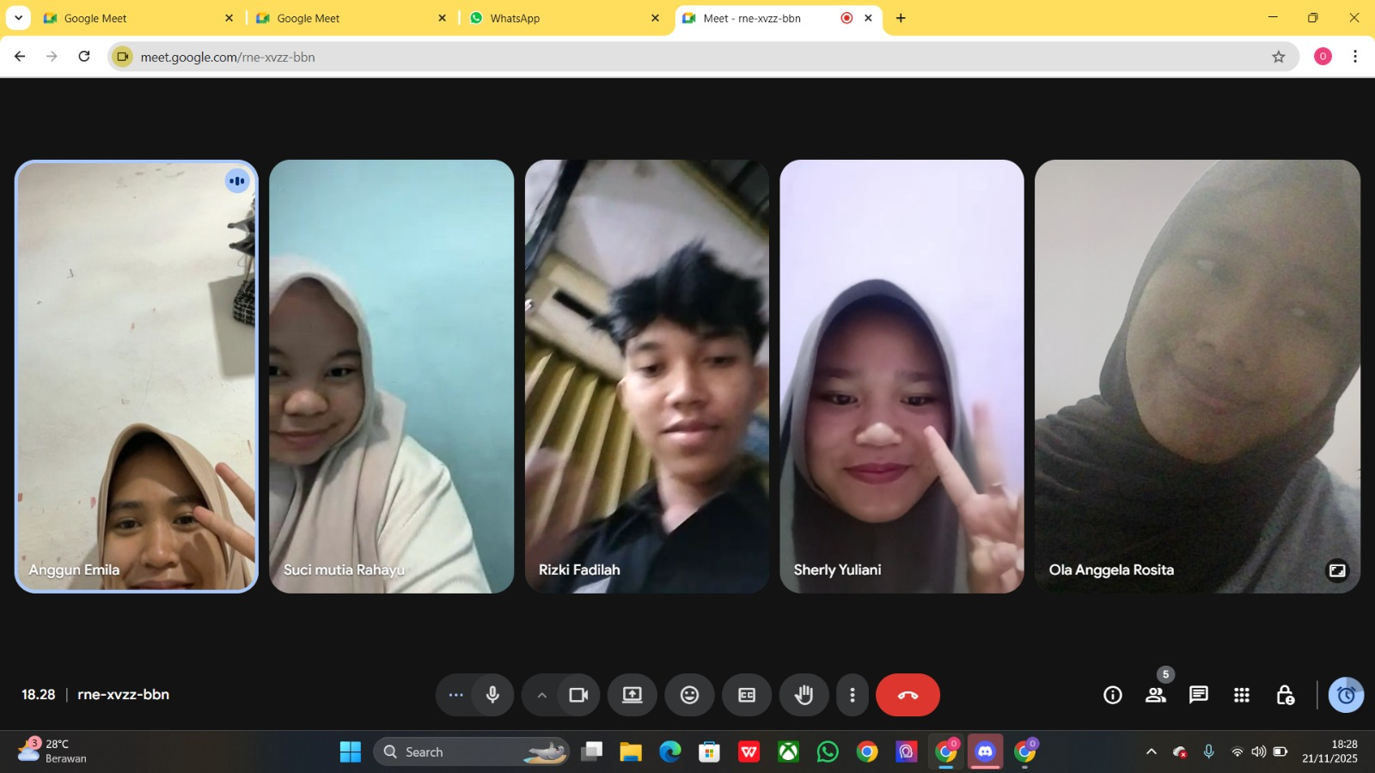

Guru:
